L’atome et les éléments

Activités supplémentaires
STE

1 Qu’est-ce que l’atome (p. 6-17)
1. Remplissez le tableau suivant qui montre la représentation et les caractéristiques de différents modèles atomiques.
Chapitre 1
 | Modèle atomique |  | Représentation |  | Caractéristiques du modèle
 |  |  |  |  | Les atomes sont des particules extrêmement petites et indivisibles.
 |  |  | 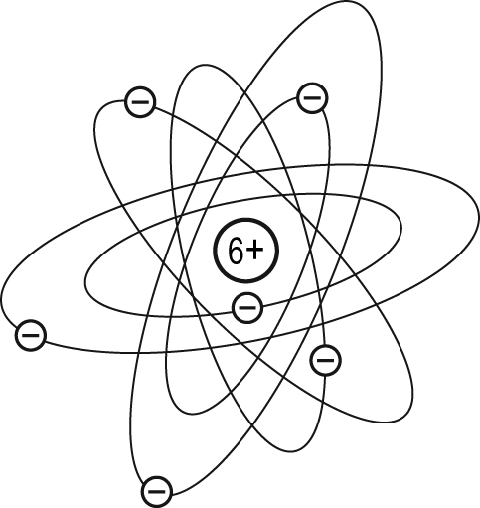
 |  |  |  |  | Les atomes sont des particules extrêmement petites, positives, parsemées de petites particules négatives, les électrons.

Rutherford-Bohr
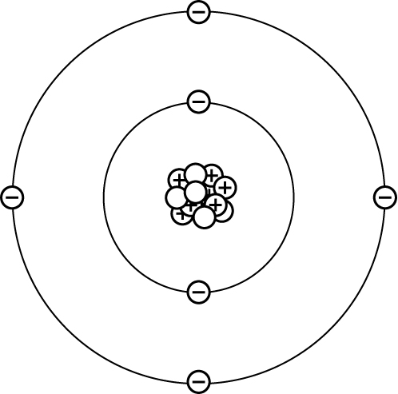
2. Le modèle atomique a évolué au fil du temps en fonction de différentes observations et découvertes. Indiquez la conclusion qu’il est possible de tirer pour chacun des faits observés ci-dessous.
a) John Dalton observa que les éléments ont des propriétés différentes.
b) Ernest Rutherford observa que seules quelques particules alpha sont déviées par
une mince feuille d’or.
c) Niels Bohr observa qu’un élément chauffé émet de la lumière selon certaines longueurs d’onde précises.

d) Joseph John Thomson observa que les rayons cathodiques sont attirés par la borne positive d’un champ électrique.
e) Ernest Rutherford observa que la plupart des particules alpha sont capables de passer
au travers d’une mince feuille d’or sans être déviées.
f) Joseph John Thomson observa que les rayons cathodiques peuvent mettre en mouvement un moulinet inséré à l’intérieur du tube.
g) James Chadwick découvre une nouvelle particule provenant du noyau, mais qui n’est pas déviée par un champ électrique.
3. Indiquez quel modèle atomique le plus ancien permet d’expliquer chacun des faits énoncés
ci-dessous.
a) Les particules alpha sont déviées par les atomes.
b) Au cours d’une transformation, aucune matière ne se perd ni se crée.
c) On observe des phénomènes d’électricité statique lorsque des électrons sont transférés d’un corps à un autre.
d) L’hydrogène émet un spectre différent de celui de l’hélium.
e) Les isotopes d’un même élément ont des masses différentes.
f) La matière est constituée de particules extrêmement petites.
g) Le noyau des atomes est petit et massif.

h) Les électrons tournent à grande vitesse selon des orbites spécifiques.
4. Qu’est-ce qui différencie un atome d’hydrogène d’un atome d’hélium ?
5. Les électrons d’un atome d’oxygène sont-ils différents des électrons d’un atome de cuivre ? Expliquez votre réponse.
2 La classification périodique des éléments (p. 17-26)
6. Pourquoi les éléments d’une même famille ont-ils sensiblement les mêmes propriétés chimiques ?
7. Qui suis-je ?
a) Je suis le nom que l’on donne à chaque colonne du tableau périodique.
b) Je suis le nom que l’on donne à chaque rangée du tableau périodique.
c) Je suis une classe d’éléments à gauche du tableau périodique.
d) Je suis une classe d’éléments qui se situe autour de l’escalier du tableau périodique.
e) Je suis une classe d’éléments dans laquelle se trouvent à la fois des éléments solides, liquides ou gazeux aux conditions ambiantes de température et de pression.
8. Quelle propriété des métaux permet
a) d’en faire des fils ?

b) d’en faire des casseroles ?
c) de les façonner selon la forme voulue ?
d) d’en faire des composantes électriques ?
9. Après avoir observé un élément pur, Catherine note les résultats suivants :

Caractéristique | Observation
État | Solide
Conductibilité électrique | Oui
Conductibilité thermique | Oui
Malléabilité | Non
Éclat | Non
S’agit-il d’un métal, d’un non-métal ou d’un métalloïde ? Expliquez votre réponse.
10. Indiquez à quelle famille appartient chacun des éléments suivants.
a) Un élément qui possède huit électrons de valence.
b) Un élément qui, à l’état pur, doit être conservé dans l’huile.
c) L’iode.
d) Un élément qui ne réagit presque pas.
e) Un élément métallique qui entre dans la composition du calcaire.
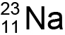
11. Observez la notation suivante :
a) De quel élément s’agit-il ?
b) Quel nom porte le nombre 11 ?

c) Que représente ce nombre ?
d) Quel nom porte le nombre 23 ?
e) Que représente ce nombre ?
f) Combien de particules élémentaires comporte un atome de cet élément ?
g) Combien d’électrons de valence comporte un atome de cet élément ?
12. La masse atomique relative est une propriété périodique comportant parfois certaines irrégularités.
a) Généralement, comment varie la masse atomique relative au sein d’une période ? Expliquez votre réponse.
b) Comparez la masse atomique relative du cobalt et du nickel. Expliquez la différence observée.
13. L’énergie de première ionisation est l’énergie nécessaire pour arracher un électron
à un atome.
a) Comment varie l’énergie de première ionisation au sein d’une période ? Expliquez pourquoi. (Consultez au besoin l’annexe 1 à la page 514 du manuel.)
b) Comment varie l’énergie de première ionisation au sein d’une famille ?
14. Observez le diagramme suivant, qui illustre la variation de la conductibilité électrique en fonction du numéro atomique.
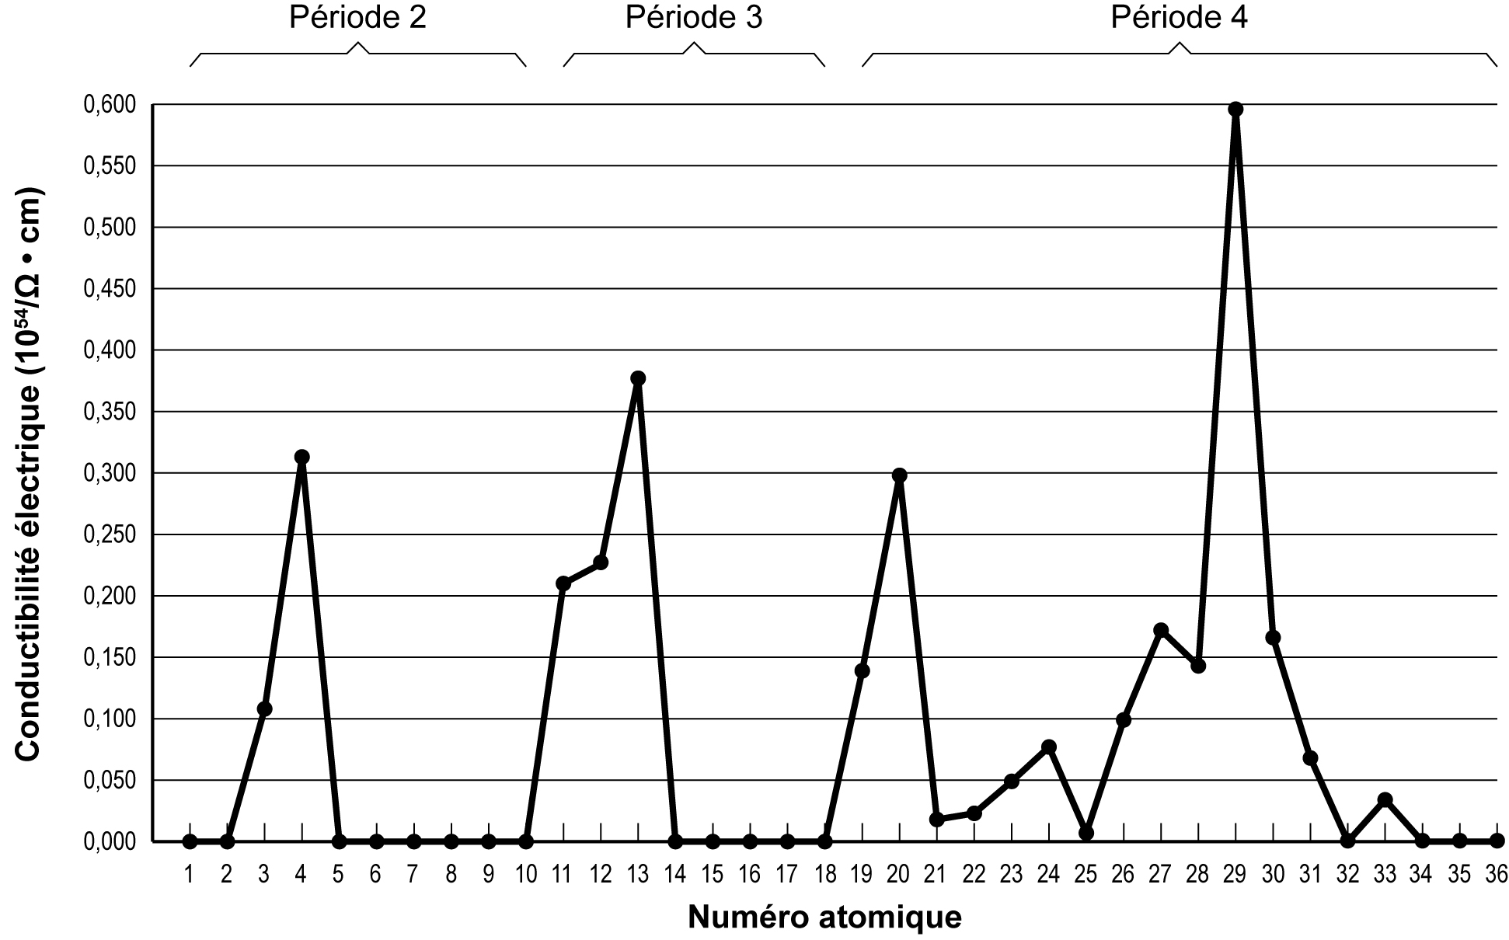
La conductibilité électrique en fonction du numéro atomique

Pourquoi la conductibilité électrique de certains éléments est-elle presque nulle ?
15. Remplissez le tableau suivant.

Nom de l’élément | Symbole de l’élément | Numéro atomique | Nombre de masse | Nombre de protons | Nombre d’électrons de valence | Nombre de neutrons
Phosphore
 | 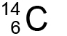
 |  | 38
 |  |  | 207
 |  |  |  | 19
 |  |  |  |  |  | 0

16. Un atome possède 17 protons et 20 neutrons. De quel élément s’agit-il ? Expliquez votre réponse.

17. Observez l’élément hypothétique suivant :
Indiquez si chacun des énoncés suivants est vrai ou faux et expliquez pourquoi.
a) Un atome de cet élément comporte un seul neutron.
b) Le nombre de masse de cet élément est 2.
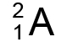
c) est un isotope de cet élément.
d) Le numéro atomique de cet élément est 1.
3 La représentation des atomes (p. 26)
18. Pour représenter un atome selon le modèle atomique simplifié, il est nécessaire de recueillir différents renseignements.
a) Comment détermine-t-on le nombre de protons que comporte un atome ?
b) Comment détermine-t-on le nombre d’électrons que comporte un atome ?
c) Comment détermine-t-on le nombre de neutrons que comporte un atome ?
d) Comment détermine-t-on le nombre de couches électroniques ?

e) Comment détermine-t-on le nombre d’électrons de valence ?
19. Illustrez chacun des éléments suivants selon la notation de Lewis.
a) Krypton b) Gallium

c) Sélénium d) Baryum

20. Illustrez chacun des éléments suivants selon le modèle atomique simplifié.
a) Calcium b) Chlore

4 La notion de mole (p. 30)
21. Déterminez la masse molaire de chacune des substances suivantes.
a) Co
b) CO
c) (NH₄)₂CrO₄
d) Ca(OH)₂
22. Qu’est-ce qui distingue la masse molaire moléculaire de la masse moléculaire ?
Précisez les unités de mesure de chacun.
23. Alexis recueille un échantillon de 2,5 mol de carbonate de calcium (CaCO₃).
a) Combien de molécules contient cet échantillon ?

b) Combien d’atomes contient cet échantillon ?

c) Quelle est la masse de cet échantillon ?

24. Remplissez le tableau suivant.

Substance | Masse molaire  (g/mol) | Masse  (g) | Nombre de moles (mol)
Ar |  |  | 0,25
Mg |  | 0,49
Al₂(CO₃)₃ |  |  | 4,25
CH₃COOH |  | 25
25. Quelle est la masse de 4,25 x 10²⁴ atomes de cuivre ?

26. Quelle est la masse de 8,2 x 10²² molécules de H₃PO₄ ?

27. Vincent gonfle un ballon avec 0,25 g d’hélium. Combien de moles d’hélium contient ce ballon ?

28. Combien y a-t-il de moles de molécules dans 59,2 g de Mg(NO₃)₂ ?

29. Noémie dissout 30 g de sucre (C₁₂H₂₂O₁₁) dans un verre d’eau. Combien de moles de sucre contient le verre ?

30. Un échantillon de 25 g d’un élément contient 0,232 mol d’atomes. Quel est cet élément ?

